**TEORIA RISCHIO OPERATIVO A LIVELLO ATTUARIALE**

Il concetto di rischio operativo è intrinseco allo svolgimento di qualsiasi attività umana e per questo correlato ad ogni attività aziendale. Nell’ultimo decennio il sistema bancario e assicurativo è stato interessato da una consapevolezza crescente in merito alla portata strategica dell’attività di gestione e controllo dell’esposizione ai tipi di rischio operativo. Tra i principali fattori che hanno portato a tale consapevolezza devono essere citati: crescita dimensionale delle banche, operazioni di fusione e acquisizione fra banche, massicci investimenti tecnologici attuati da banche, innovazione finanziaria che ha accresciuto la dipendenza da complesse procedure di calcolo e valutazione, sviluppo dei canali telematici, outsourcing.

E’interessante osservare come sia diffusa l’idea che le perdite operative, soprattutto quelle che hanno avuto conseguenze particolarmente negative, riguardino prevalentemente aree di business come l’Investment banking o il trading su derivati. Nella realtà si riscontrano invece numerosi esempi di perdite che hanno interessato le aree di business più tradizionali.

Comportamenti infedeli dei dipendenti, *business practice* improprie, disfunzioni nei sistemi di controllo interno, scarsa trasparenza nella prestazione dei servizi di investimento, sistemi premianti distorti e linee di *reporting* non chiare sono le evidenze emerse in dissesti finanziari clamorosi, da cui tutti hanno appreso come prima lezione la necessità di rafforzare i presidi sul rischio operativo specie nell’area della finanza e di seguire l’evoluzione di indicatori, anche non finanziari, sull’andamento dell’esposizione al rischio.

L’emanazione del “*Nuovo Accordo sulla Convergenza Internazionale della Misurazione del Capitale e dei coefficienti Patrimoniali*”, comunemente detto “Basilea II”, ha fatto in modo che il rischio operativo fosse opportunamente identificato, misurato e monitorato a presidio della solvibilità dell’azienda, con modelli di misurazione del rischio sempre più “customizzati” alle specificità/rischiosità della stessa. E’con Basilea 2 che viene esplicitata una definizione in positivo: la circolare n.263 della Banca d’Italia stabilisce che il rischio operativo è:

*“Il rischio di subire perdite derivanti dall’inadeguatezza o dalla disfunzione di procedure, risorse umane e sistemi interni, oppure da eventi esogeni. Nel rischio operativo è compreso il rischio legale, mentre non sono inclusi quelli strategici e di reputazione”*

Art. 101 Direttiva 2009/139/CE

**QUATTRO CATEGORIE DI FATTORI DI RISCHIO**

Con riferimento alla classificazione del rischio operativo in quattro categorie di fattori casuali, è possibile introdurre ulteriori dettagli e specificazioni. L’area di rischio connessa con i **processi** è strettamente legata alle problematiche relative ad una formalizzazione inadeguata delle procedure interne, a carenze nel sistema di controlli interni e ad errori nella definizione e attribuzione di ruoli e responsabilità (progettazione della microstruttura). Con riferimento alla classificazione del rischio operativo in quattro categorie di fattori casuali, è possibile introdurre ulteriori dettagli e specificazioni. L’area di rischio connessa con i **processi** è strettamente legata alle problematiche relative ad una formalizzazione inadeguata delle procedure interne, a carenze nel sistema di controlli interni e ad errori nella definizione e attribuzione di ruoli e responsabilità (progettazione della microstruttura).

In particolare, tale fattore di rischio include eventi relativi a:

• Errori nei sistemi di misurazione dei rischi causati da problemi nei modelli o nella formulazione e applicazione delle metodologie (*Model Risk*);

• Errori di contabilizzazione, registrazione e documentazione delle transazioni (*Transaction Risk*);

* Violazioni della sicurezza informatica dovuti a carenze nel sistema dei controlli interni (S*ecurity Risk*);
* Errori nel regolamento di operazioni in titoli e valute con controparti residenti e non; vi rientrano anche insufficienti formalizzazioni delle procedure interne ed errori nella definizione e allocazione di ruoli e responsabilità (*Settlement Error*).

Per quanto concerne i rischi relativi ai **sistemi interni**, si fa riferimento sostanzialmente a problemi di natura tecnica connessi ai sistemi informativi e tecnologici e ai fornitori di *public utilities*, ovvero connessi alla mancata disponibilità, all’inefficienza, al malfunzionamento o al blocco di *hardware*, *software*, telecomunicazioni e *information providers*. Ne sono un esempio gli errori di programmazione nelle applicazioni, interruzioni e corruzioni nella struttura di rete, caduta dei sistemi di telecomunicazione. Fenomeni di *Mergers & Aquisitions* e di *outsourcing* dell’attività di elaborazione dati sono di per sé catalizzatori di tale rischio.  I **fattori umani**, da cui possono derivare perdite di tipo operativo sono riconducibili all’esistenza di condizioni di possibile incompetenza, negligenza o mancanza di esperienza del personale addetto, ovvero a frodi, collusioni e altre attività criminali, a violazioni di leggi, normative internazionali, regolamenti interni e standard etici, nonché alla mancanza di una definizione rigorosa e precisa dei ruoli e delle responsabilità.  Per quanto concerne infine gli **eventi esogeni** si fa normalmente riferimento a situazioni quali gli eventi naturali (terremoti, incendi, inondazioni), politici e militari in grado di influire sul normale svolgimento della gestione aziendale, oltre alle attività criminali.

**LOSS DISTRIBUTION APPROACH**

*Il Loss Distribution Approach –* **LDA**L’approccio *Loss Distribution* è potenzialmente in grado di riflettere il rischio effettivo sopportato dalle singole banche.

La stima delle perdite inattese avviene direttamente e non in modo mediato, ossia tramite l’assunzione di ipotesi circa la possibile relazione esistente tra perdite attese e perdite inattese (che si traduceva nel fattore moltiplicativo γ).

Per ciascuna linea operativa e per ciascun evento di perdita la banca deve:

• Stimare due distribuzioni di probabilità:

1. La distribuzione della frequenza dell’evento di perdita (PE) dato un orizzonte temporale di un anno;

2. La distribuzione dell’entità della perdita al verificarsi dell’evento (LGE).

* Costruire, sulla base delle due precedenti distribuzioni, la distribuzione cumulata delle perdite;
* Calcolare il *Value at Risk* di questa distribuzione;
* Sommare i VaR calcolati per ciascuna combinazione di linea operativa/evento di perdita per ottenere il requisito patrimoniale a fronte del rischio operativo, oppure utilizzare tecniche che tengano conto della correlazione imperfetta tra le perdite relative alle diverse categorie di eventi.

La banca ha la libertà di assumere che le distribuzioni di probabilità di frequenza e impatto della perdita abbiano forme diverse (per esempio *Poisson*, Log-normale...) oppure può ricavare empiricamente la forma di tali distribuzioni. In particolare la distribuzione di probabilità di *Poisson* è particolarmente adatta a rappresentare la distribuzione del numero di perdite registrate in un anno, poiché le ipotesi sottostanti consistono in una bassa probabilità di accadimento dell’evento e nell’indipendenza della variabile numero di eventi da un anno all’altro.

**IL *LOSS DISTRIBUTION APPROACH* - LDA**

Gli approcci più avanzati per quantificare il rischio operativo, gli *Advance Measurement Approach*, permettono ai soggetti che li utilizzano di fondare i loro requisiti patrimoniali sui propri modelli interni. La metodologia stocastica più diffusa nell’industria bancaria negli ultimi anni, ma ampiamente adoperata da tempo anche nell’industria assicurativa, è la metodologia LDA (*Loss Distribution Approach*) che utilizza i dati nei database per la costruzione delle distribuzioni di impatto e di frequenza delle perdite per ciascuna categoria di evento pregiudizievole (*Event Type*) e per ciascuna *Business Line*. Quando l’obiettivo è il calcolo del VaR operativo, la metodologia in questione consente di stimare la distribuzione aggregata delle perdite, relativa a ciascun *Event Type* e a ciascuna *Business Line* che deriva dalla convoluzione delle precedenti distribuzioni. Tale distribuzione aggregata di perdita consente di stimare l’ammontare di capitale necessario a coprire le perdite attese e inattese derivanti dai rischi operativi su un *holding period* annuale ad un livello di confidenza del 99,9% (CAR – *Capital At Risk*).

**Figura 3.1**: *Loss Distribution Approach*

Mettere figura relativa a frequency e severity e covoluzione

*Fonte*: Cosma Simona (2007) – “*La misurazione del rischio operative nelle banche*”.

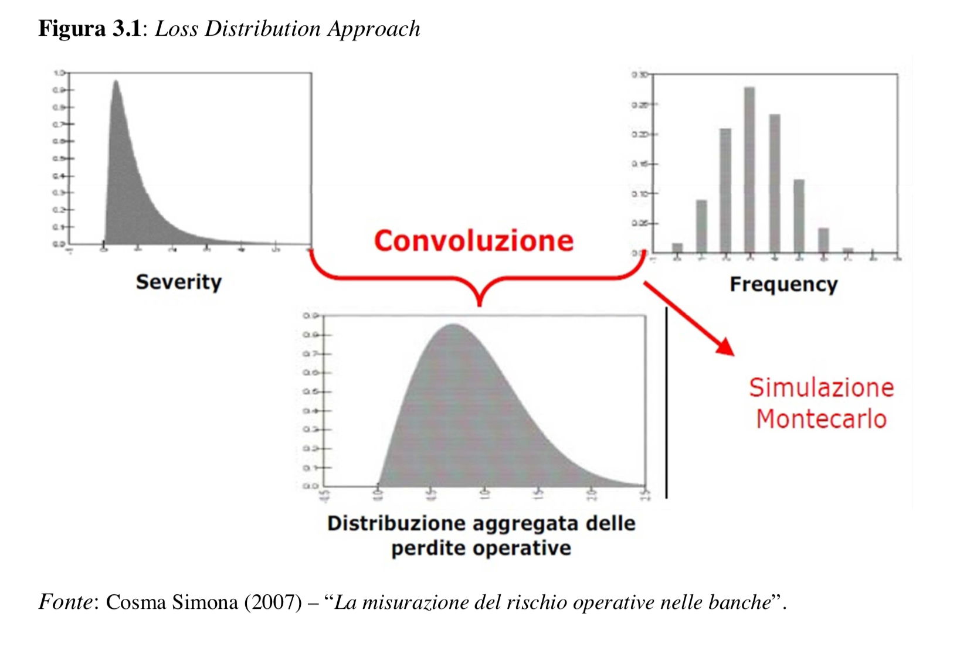

La determinazione della funzione di distribuzione delle perdite aggregate attraverso metodi analitici è estremamente complessa. La soluzione più semplice per determinare la distribuzione aggregata delle perdite consiste nel ricorrere a tecniche di simulazione. La costruzione della distribuzione di impatto e di frequenza degli eventi di perdita per ciascuna *Business Line* non può avvalersi esclusivamente delle tecniche statistiche e delle distribuzioni tradizionali. Nell’analisi del rischio operativo l’obiettivo principale consiste nel determinare la misura di capitale da allocare a ciascuna *Business Unit* al fine di fronteggiare le perdite inattese; questo si traduce nella ricerca di modelli statistici che rappresentino adeguatamente le perdite aventi i maggiori impatti più che le perdite aventi impatto esiguo. In altre parole, nel calcolo del capitale da allocare a fronte del rischio operativo, la parte di distribuzione di impatto che interessa maggiormente e che deve approssimare adeguatamente il fenomeno studiato è la coda della distribuzione.

Il Comitato di Basilea acconsente a coloro che utilizzano il LDA (o altri metodi avanzati di misurazione) di poter beneficiare di un requisito patrimoniale calcolato senza l’obbligo di dover rispettare un requisito di capitale minimo. Il metodo LDA presenta il vantaggio di una più puntuale misurazione dell’esposizione al rischio operativo, in quanto costruito *ad hoc* per la singola banca. Una questione chiave è se l’approccio LDA si tradurrà effettivamente in un ammontare di capitale inferiore da accantonare rispetto agli altri metodi di misurazione. Questa è una domanda alla quale non si può rispondere in modo generico, in quanto i risultati possono variare tra le diverse istituzioni. L'intera costruzione del metodo LDA si fonda sul fatto che i risultati si basano su dati storici, unici per qualsiasi istituzione. Pertanto, i risultati potrebbero essere superiori o inferiori rispetto a qualsiasi risultato ottenuto con il *Basic Indicator Approach* o con lo *Standardised Approach*. Tuttavia, testimonianze storiche del calcolo del requisito patrimoniale in una vasta gamma di istituzioni, dimostrano che i risultati ottenuti con il LDA sono significativamente inferiori rispetto a quelli ottenuti con il metodo di base e con il metodo standardizzato.

**FASI DELLA METODOLOGIA ATTUARIALE**

In genere, la metodologia utilizzata per l'analisi dei dati di perdita storici, eventualmente completati dai dati esterni, e per l’analisi di scenario si basa su un approccio di tipo attuariale. Tale approccio si fonda sul presupposto che l’informazione utile, contenuta nelle serie storiche dei dati di perdita, è completamente catturata da due grandezze derivate: la distribuzione di frequency e la distribuzione di severity. La stima delle due distribuzioni avviene in maniera indipendente, in quanto si assume che non vi sia alcuna dipendenza fra l’importo della perdita e il numero delle volte che la perdita stessa si ripete durante l’anno. La ricostruzione di queste due distribuzioni permette l’elaborazione delle informazioni contenute nei dati.

Dopo la stima della distribuzione di frequency e di severity degli eventi di perdita e, quindi, della distribuzione aggregata delle perdite, la determinazione del VaR dovrebbe portare alla stima della massima perdita potenziale che una *Business Unit* e, successivamente, l’intera banca (sommando i VaR delle singole *Business Unit*) potrebbe subire in un certo orizzonte temporale a un certo livello di confidenza.

Il metodo attuariale per il calcolo dell’ammontare di capitale necessario a coprire le perdite attese e inattese derivanti dai rischi operativi si compone quindi delle seguenti 4 fasi:

* Costruzione della distribuzione di frequency;

La frequency viene definita come la distribuzione di probabilità del numero di perdite operative nell’arco di un anno. Costruire la distribuzione di frequenza di un evento di perdita significa misurare il numero di volte in cui la tipologia di evento considerato, si è manifestata in diversi periodi di tempo in una *Business Line* e descrivere la probabilità con cui quell’evento si verificherà 1, 2, ..., n volte nello stesso periodo di tempo (ad esempio un anno).

La distribuzione di Poisson è sicuramente una delle distribuzioni più utilizzate per la stima della frequenza del rischio operativo, per la sua semplicità e per una proprietà che la rende particolarmente adatta ad approssimare i dati contenuti in un database di rischio operativo: la proprietà additiva, che stabilisce che se *a* e *b* sono due variabili casuali allora, Poisson (a) + Poisson (b) = Poisson (a + b). Questa proprietà rende facile aggiungere o includere più dati relativi alle perdite operative senza cambiare l’analisi strutturalmente. Le ipotesi alla base della distribuzione di Poisson sono che:

1. Il verificarsi di un evento E in un piccolo intervallo di tempo sia indipendente dal suo verificarsi o meno in altri intervalli;

2. La probabilità che un evento si verifichi nell’intervallo di tempo (t, t + ∆t) sia proporzionale a ∆t, ossia sia espressa da λ ∆t, dove λ è una costante positiva.

La distribuzione di Poisson ha un solo parametro che coincide con il valore atteso, la costruzione della distribuzione di frequenza mediante una Poisson richiede, pertanto, solo la stima della frequenza media degli eventi appartenenti a ciascuna delle 7 categorie (*Event-Type*) in ciascuna delle 8 *Business Line*. La distribuzione di Poisson è una distribuzione di probabilità discreta che esprime le probabilità per il numero di eventi che si verificano successivamente ed indipendentemente in un dato intervallo di tempo, sapendo che mediamente se ne verifica un numero λ.



Dove λ = E (N), ovvero λ rappresenta valor medio della variabile N, cioè il numero medio di eventi che si verifica nell’intervallo di tempo considerato; mentre *n* è il numero di eventi nello stesso intervallo di tempo di cui si vuole la probabilità.

In generale, la distribuzione di Poisson approssima bene la frequenza di molti eventi, sebbene essa tenda a sovrastimare la probabilità che gli eventi accadano poche volte (ad esempio, in un giorno) rispetto alla probabilità che accadano molte volte, poiché raramente gli eventi considerati nell’ambito del rischio operativo sono indipendenti e, quindi, è facile che se si verifica uno, se ne verifica anche un altro. Un modo per capire se la distribuzione di Poisson approssima bene i dati del campione è calcolare la differenza tra la media e la varianza campionaria. Se questa differenza è bassa, la Poisson può essere una struttura verosimile della distribuzione di frequenza dell’evento; se la differenza è elevata, altre distribuzioni potrebbero essere più appropriate.

Il parametro λ viene stimato con il metodo della massima verosimiglianza sulla base del numero di perdite annue *n*t, con i = 1, 2, ..., T, dove T è il numero di anni per cui si hanno a disposizione dati riguardanti le perdite interne.

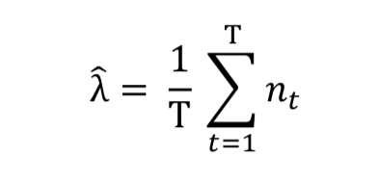

* **Costruzione della distribuzione di severity;**
* La distribuzione di *severity* rappresenta la densità di probabilità dell’impatto monetario derivante da un singolo evento operativo. Costruire la distribuzione di impatto o di severity significa misurare l’impatto dell’importo delle perdite derivanti dalla tipologia di evento considerato in una *Business Line* e stabilire la probabilità con cui la perdita derivante da quel tipo di evento assumerà determinati valori monetari.
* Costruzione della distribuzione aggregata delle perdite operative come convoluzione delle precedenti;
* Calcolo del 99,9° percentile di tale distribuzione.
* nel nostro progetto si è deciso di calcolare anche il capital at risk CAR

**COSTRUZIONE AGGREGATA DELLE PERDITE OPERATIVE**

Una volta che si sono costruite le distribuzioni di severity e di frequency delle perdite operative, è necessario determinare la distribuzione aggregata delle perdite attraverso la convoluzione delle due distribuzioni. Generalmente la determinazione di tale distribuzione attraverso metodi analitici è estremamente complessa, la soluzione più semplice e più diffusa consiste nel ricorrere alla simulazione di Monte Carlo.

Si determinano un sufficiente numero di scenari di frequency e di severity e si costruisce la variabile S procedendo in questo modo:

* Si genera n campionandolo dalla distribuzione di frequency;
* Si generano n variabili xi campionate dalla distribuzione di severity e se ne  costruisce la somma S;
* Si ripete il processo per un numero sufficientemente grande di scenari e si studia la distribuzione empirica delle S così ottenuta;
* Dalla distribuzione cumulativa empirica di S si determina il *Capital at Risk* come il percentile al livello desiderato.  Per costruire la distribuzione aggregata è necessario partire dall’assunzione che tutti gli eventi siano reciprocamente indipendenti, che il costo di ogni “incidente” sia identicamente distribuito e che la distribuzione di frequency e quella di severity siano indipendenti. Con queste assunzioni si può definire come impatto di perdita totale S nell’intervallo di tempo desiderato (ad esempio un anno) la seguente variabile:

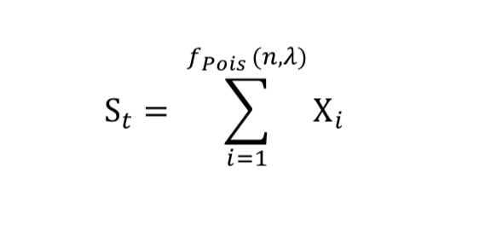

Dove:

S= variabile aleatoria che segue la distribuzione della frequenza di accadimento degli eventi;

Xi = variabili aleatorie che seguono la distribuzione della severity.

Inizialmente, la simulazione di Monte Carlo sceglie casualmente un numero annuo di eventi dalla distribuzione di frequency. La scelta più probabile sarà sempre uguale alla media. Questo numero scelto casualmente è la frequenza per quell’iterazione. La frequenza viene quindi utilizzata come numero di estrazioni che la simulazione di Monte Carlo selezionerà dalla distribuzione di severity. Ognuna di queste estrazioni dalla distribuzione di severity rappresenta un evento di perdita. Tutti questi importi di perdita vengono sommati per creare la quantità annuale di perdita complessiva.

Questo processo viene ripetuto fino a quando viene eseguito il numero desiderato di iterazioni. Gli importi delle perdite complessivi di ogni iterazione sono ordinati dal più piccolo al più grande, e la media di tutti i risultati è la perdita attesa della distribuzione di perdita aggregata. Ad esempio, se ci sono 10 000 simulazioni, prendere le dieci perdite maggiori significa individuare il 99.9° percentile della distribuzione. L'importo del Capital at Risk per questa *Business Unit* è dato dalla differenza tra il 99.9° percentile e la media della distribuzione di perdita aggregata. La Figura illustra il processo di simulazione Monte Carlo. Una volta che sono stati calcolati i parametri per tutte le diverse categorie di rischio, la simulazione Monte Carlo viene utilizzata per generare una distribuzione perdita aggregata totale per l'unità di business.

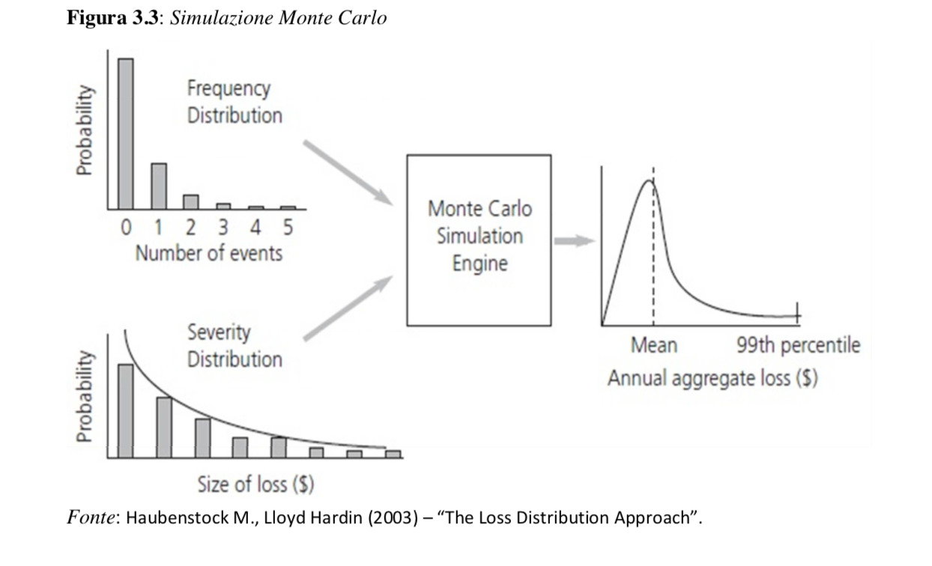

**CALCOLO DEL VAR AL 99,9 percentile**

Quello che si ottiene quindi è la distribuzione aggregata annua di perdite per ogni *Event Type*. Il capitale a rischio per una singola “classe di rischio” è pari al *Value at Risk* (VaR) tratto dalla distribuzione di perdita. Il VaR è il quantile individuato dall’intervallo di confidenza α (ad esempio α = 99,9%) della distribuzione di perdita.

L’approccio del VaR (*Value at Risk*) rappresenta una metodologia di quantificazione dell’esposizione di un intermediario finanziario alle diverse tipologie di rischio e di determinazione dell’ammontare di capitale proprio necessario ad assorbire perdite potenziali conseguenti a tali rischi. Il VaR esprime la massima perdita che può essere conseguita in un determinato periodo di tempo nel (1 - α) % degli eventi, dove il coefficiente α rappresenta il livello di tolleranza.

Un approccio fondato sugli stessi principi alla base della costruzione del VaR per il rischio di mercato può essere applicato alla misurazione del rischio operativo: il significato del VaR resta inalterato ma mutano le modalità di calcolo dello stesso. Il VaR operativo discende dalla combinazione tra modelli di severity e modelli di frequency: è il risultato di un processo di inferenza delle perdite e richiede differenti test che ne attestino l’affidabilità.

I principali elementi che caratterizzano il VaR operativo e lo differenziano dal VaR di mercato sono:

1)  I processi stocastici sottostanti le perdite operative: essi non sono spiegati da una distribuzione normale come ci si aspetta nei rischi di mercato.

2)  L’importanza della frequenza degli eventi di perdita. I modelli VaR di mercato non considerano la frequenza degli eventi perché si assume che i prezzi delle attività seguano un processo stocastico continuo (c’è sempre un prezzo disponibile per un’attività, quando i mercati sono aperti). Le perdite operative, invece, seguono processi stocastici discreti, cioè sono numerabili in un certo periodo (un evento operativo accade *n* volte per giorno). I processi stocastici, su cui il rischio operativo è basato, sono processi di Poisson.

**VANTAGGI E LIMITI DEL LOSS DISTRIBUTION APPROACH**

*Distribution Approach*” presenta numerosi vantaggi, tra i quali:

* I risultati si basano sulle caratteristiche specifiche di ogni singola istituzione, invece di basarsi su una *proxy* o su una media di settore. Anche se le aziende operano in diverse linea di attività, ogni impresa ha un proprio profilo di rischio specifico.
* I risultati si basano su principi matematici simili a quelli utilizzati per la stima del requisito patrimoniale per il rischio di mercato e per il rischio di credito. L'approccio LDA può specificare un orizzonte temporale e un livello di confidenza. Di conseguenza, i tre tipi di capitale di rischio possono essere combinati in maniera statisticamente valida.
* La separazione tra frequency e severity favorisce la precisione nella stima e la comprensione del processo di generazione del rischio.
* L’utilizzo di distribuzioni statistiche ben conosciute può aiutare il processo di calibrazione.
* Si tratta di modelli abbastanza flessibili e adattabili a nuovi business operativi, inoltre richiede una potenza computazionale limitata.  Tuttavia, l'approccio LDA presenta anche alcune limitazioni:
  + È un modello ad alta intensità di dati. Questo è forse il più grande problema del “*Loss Distribution Approach*”. Per applicare questo metodo in modo coerente in tutta l'organizzazione, è necessaria una serie di dati completa riguardante gli eventi di perdita.
  + La calibrazione necessita di un vasto campione statistico strutturato e qualitativamente adeguato, l’integrazione di dati interni, dati esterni, analisi di scenario e talvolta del giudizio di esperti può essere difficoltosa.
  + L’assunzione di indipendenza tra la distribuzione di frequency e quella di severity costituisce un grosso limite.
  + L’approccio presuppone la stabilità del sistema, il modello è poco rappresentativo se il processo di rischio sottostante è fortemente dinamico.